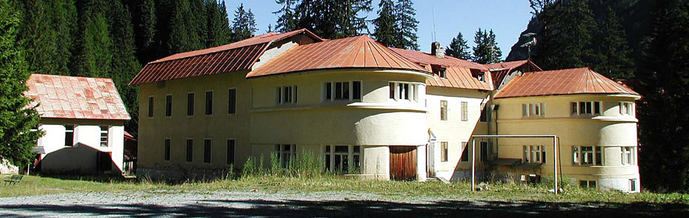 | “facciamo ancora CENTRO”  6 – 7 – 8 - 9 Agosto 2021  presso area ex CENTRO Montano Polizia di Trafoi
PROGRAMMA
Venerdì, 6 AGOSTO 2021
- Ore 15.30 - Apertura ex Colonia per iscrizione (anche online) torneo Ping Pong e Torneo di Bocce (per ogni attività euro 2,00 per i soci e familiari, euro 3,00 per gli altri, minori sotto i 16 anni gratis).
- Ore 19.00 - Chiusura ex Colonia.
SABATO, 7 AGOSTO 2021
- Ore 08.30 - Apertura area ex Centro Montano: iscrizione torneo Pin Pong e torneo Bocce, accrediti per le giornate dell’07-08.08.2021.
- Ore 09.30 – 12.30 Torneo di Ping Pong -1° Trofeo "Amici Trafoi" – Coppa e medaglie partecipazione.
- Ore 09.30 – 12.30 Torneo di Bocce - 1° Trofeo "Amici Trafoi" – Coppa e medaglie di partecipazione.
- Ore 14.30 - Allestimento di bancarelle per acquisto gadget e altro, accrediti.
- Ore 15.15 - Breve saluto.
- Ore 15.30 - Presentazione libro.
- Ore 16.30 - Conferenza.
- Ore 18.00 - Conferenza sul ritiro dei Ghiacciai zona Ortles - relatore Umberto FERRARI.
- Ore 20.00 - Aperi-cena presso l’area ex Centro Montano (Verdure e polenta grigliate, insalata di riso, anguria e altro), per i soci e familiari maggiori di 16 anni euro 8,00, per i non soci euro 10,00.
- Ore 23.30 - Chiusura area Colonia.

DOMENICA, 8 AGOSTO 2021

- Ore 08.30 - Apertura area ex Centro Montano per accrediti.
- Ore 10.30 - S. Messa presso Tre Fontane.
- Ore 11.45 - Breve saluto presso ex Centro Montano.
- Ore 12.00 - Premiazione Torneo Ping Pong e Torneo Bocce.
- Ore 12.30 - Pranzo - tipo grigliata (gratis per i soci, euro 15,00 per familiari-soci e per i non soci euro 20,00).
- Ore 15.30 - Intrattenimento musicale tirolese.
- Ore 15.30 - Lotteria a premi.
- Ore 19.00 - fine giornata.
- Ore 19.30 - Chiusura area ex Centro Montano.
LUNEDI, 9 AGOSTO 2021
- Ore 08.00 – Per stare un po’ insieme: Escursione da Seggiovia Belpiano (Resia) a seggiovia San Valentino (ore 2,5 di cammino – molto facile, panorama sul lago di Resia e San Valentino. Seggiovia euro 14,00 andata e ritorno – vedere specifiche sul sito).
Associazione “Amici Trafoi”
Il Presidente
Roberto Carannante

